一般廃棄物実態調査（平成２４年度実績）取りまとめの概況
一般廃棄物実態調査（平成24年度実績）の集計結果に基づく、平成24年度における県内の一般廃棄物の処理状況は次のとおりです。

１．一般廃棄物の総排出量
平成24年度における一般廃棄物の総排出量は454千トン、県民1人1日あたりの排出量（排出原単位）は876グラムとなっています。総排出量は平成22年度以降横ばいとなっています。

図１ ごみの総排出量と1人1日あたりの排出量の推移
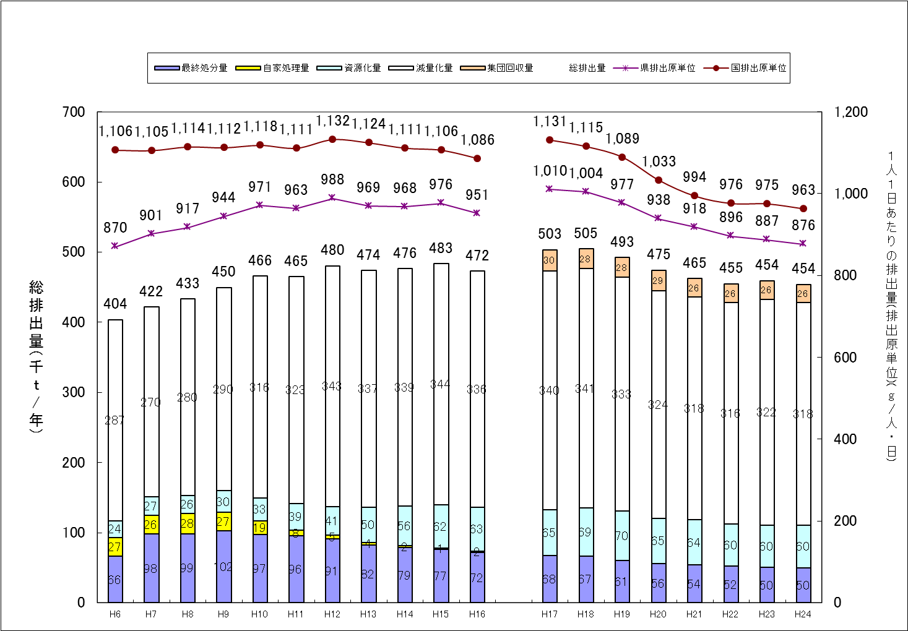
※国において公表しているごみの総排出量の定義は、平成17年度実績より 収集ごみ量＋直接搬入量＋自家処理量（旧定義）から 収集ごみ量＋直接搬入量＋集団回収量（新定義）に変更となりました。平成23年度より第三次滋賀県廃棄物処理計画が進行していることから、平成17年実績より新定義を採用しています。

※「一般廃棄物」とは家庭や事業所から出たごみのことで、市町が処理しています。一方、工場などでの事業活動に伴って発生する廃油、汚泥などの「産業廃棄物」は、事業者の責任で処理されています。
※前年度からの保管残量等があるため、排出量と処理量は一致しない場合がある。

２．一般廃棄物の処理・資源化量
平成24年度の一般廃棄物の処理状況をみると、焼却、破砕等により中間処理されたものは397千トン、再生業者等へ直接搬入されたものは25千トン、直接最終処分されたものは7千トンとなっています。総資源化量は、平成23年度と同じ86千トンとなっています。直接最終処分と中間処理後の最終処分を合わせた最終処分量は50千トンとなっており、総排出量の11.0％となっています。

図２ ごみ処理フロー
※１ < >内の数値は平成23年度値
２ 中間処理量は一次処理のみの合計で残さ焼却量は含まない。
３．市町別のごみ総排出量・再生利用量等について
市町別のごみの総排出量は、概ね人口と比例していますが、1人1日あたりのごみの排出量でみると、市域で多くなっています。
なお、愛知郡１町と犬上郡３町は、可燃性のごみがRDF（ごみ固形燃料化）施設に投入されているため、再生利用率が他市町に比べ比較的高くなっています。

表１ 市町別ごみ総排出量、再生利用量等

市町名 | 総人口  (人) | 総排出量  (t) | １人１日あたりのごみ排出量  (g/人・日) | 総資源化量（ｔ） |  | 再生利用率  (%)
 |  |  |  |  | うち集団 回収量(t) | 再生利用率  (%)
大津市 | 341,457 | 115,863 | 930 | 16,710 | 11,974 | 14.4
彦根市 | 112,632 | 44,166 | 1,074 | 6,352 | 2,871 | 14.4
長浜市 | 124,054 | 37,830 | 835 | 6,431 | 0 | 17.0
近江八幡市 | 82,000 | 27,051 | 904 | 3,695 | 1,668 | 13.7
草津市 | 125,611 | 42,861 | 935 | 8,333 | 4,363 | 19.4
守山市 | 79,022 | 24,200 | 839 | 6,864 | 0 | 28.4
栗東市 | 66,258 | 19,082 | 789 | 4,702 | 0 | 24.6
甲賀市 | 92,022 | 29,401 | 875 | 4,707 | 0 | 15.9
野洲市 | 50,864 | 15,397 | 829 | 3,002 | 1,515 | 19.5
湖南市 | 55,067 | 16,037 | 798 | 2,286 | 760 | 14.3
高島市 | 52,839 | 17,600 | 913 | 2,687 | 247 | 15.3
東近江市 | 116,996 | 32,726 | 766 | 7,084 | 1,518 | 21.7
米原市 | 40,703 | 10,357 | 697 | 2,277 | 0 | 22.0
日野町 | 22,729 | 6,699 | 807 | 1,589 | 632 | 23.7
竜王町 | 12,896 | 3,801 | 808 | 586 | 0 | 15.4
愛荘町 | 21,090 | 4,491 | 583 | 3,961 | 0 | 88.2
豊郷町 | 7,608 | 1,962 | 707 | 1,738 | 0 | 88.6
甲良町 | 7,722 | 2,404 | 853 | 1,496 | 160 | 62.2
多賀町 | 7,858 | 2,104 | 734 | 1,917 | 367 | 91.1
県全体 | 1,419,428 | 454,032 | 876 | 86,417 | 26,075 | 19.0

※１ 総排出量の定義は「収集ごみ量＋直接搬入量＋集団回収量」
２ 1日1人あたりのごみの排出量＝「総排出量÷総人口÷365日（年によっては366日）」
３ 集団回収量＝「市民団体等による収集において、市町が用具の貸出、補助金等の交付等により関与している回収量」
４ 再生利用率＝「総資源化量÷（ごみ処理量＋集団回収量）×100％」

４．第三次廃棄物処理計画目標の達成状況
第三次廃棄物処理計画では、一般廃棄物に関する計画を確実かつ効果的に進めるために、定量的な以下の目標が設定されています。
【目標値等】
（総排出量 平成20年度:47.5万t → 平成27年度:46.3万t）
（総資源化量 平成20年度:9.4万t → 平成27年度:11.5万t）
（再生利用率 平成20年度:19.8％ → 平成27年度:25％）
（最終処分量 平成20年度:5.6万t → 平成27年度:4.8万t）
なお、平成24年度の一般廃棄物の内訳と実績状況は以下のとおりです。

図３ 指標の概念図（万t）
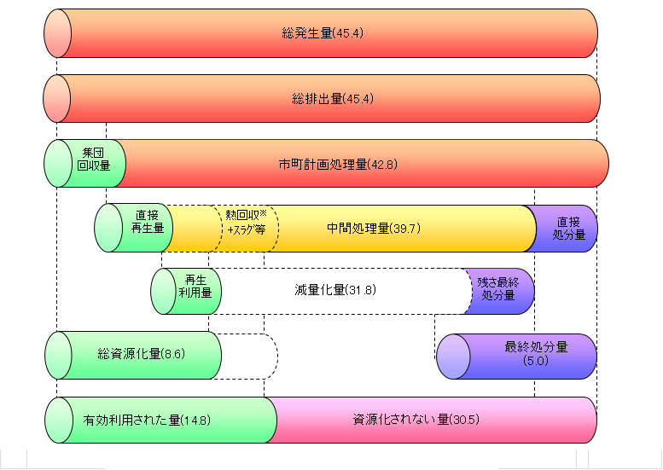

表２ 第三次廃棄物処理計画目標と実績
